学习强国视频会议：在家一样开会
“学习强国”学习平台2020-01-27
如何做到在家隔离与商量工作两不误？“学习强国”帮助您！只需四步：
第一步，打开手机“学习强国”APP主页，点击屏幕右上角的“我的”；
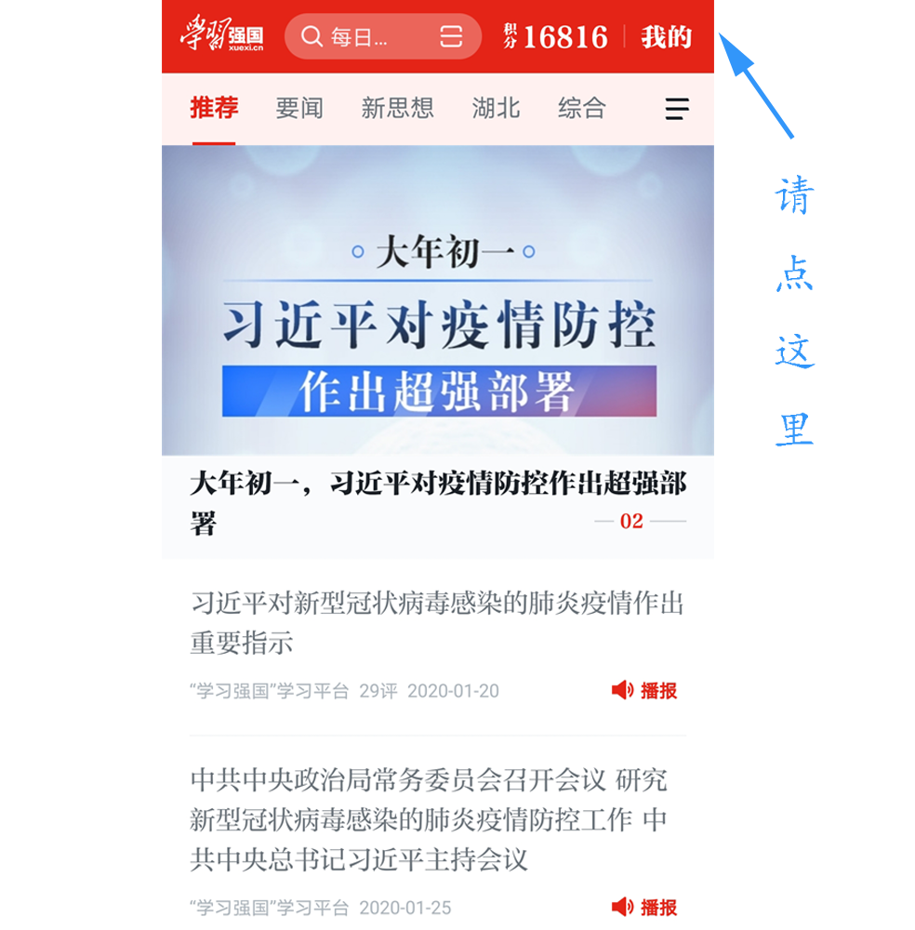

第二步，点击“强国视频会议”图标；
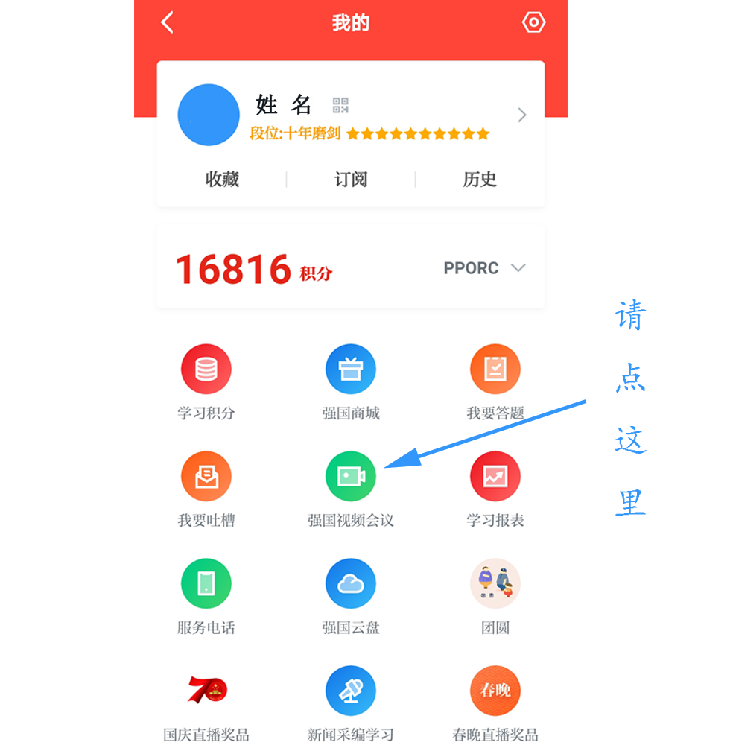

第三步，点击底部的“发起会议”按钮；
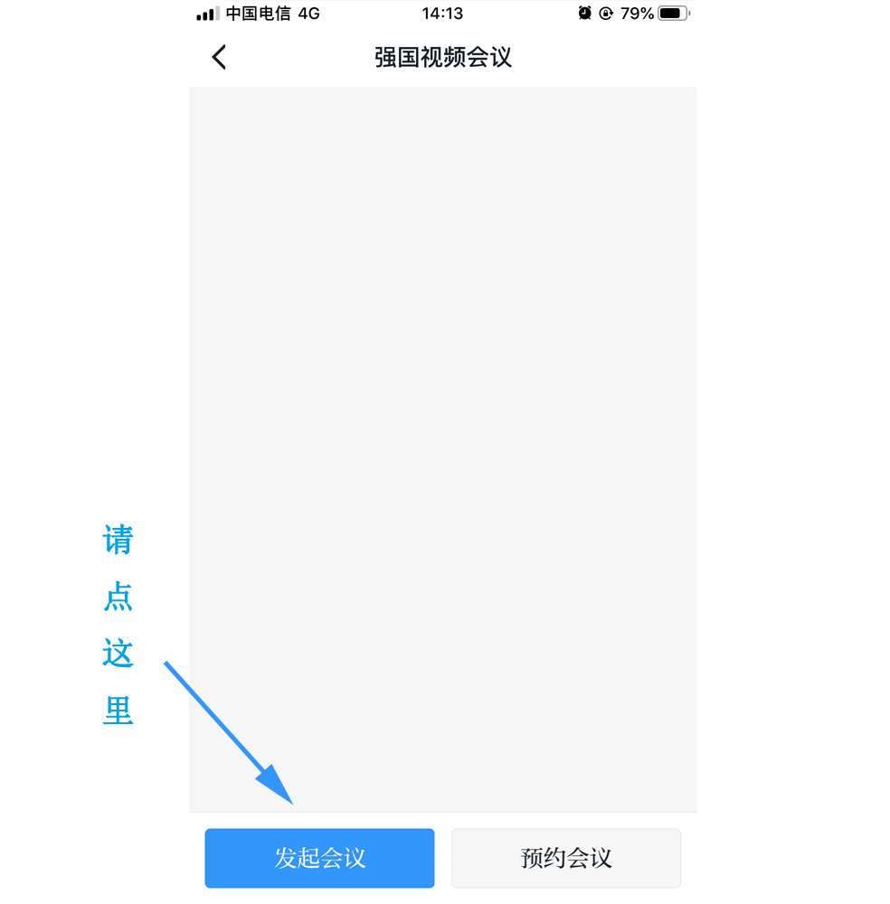

第四步，添加会议成员，可以同时从“好友”“手机联系人”以及学习组织中添加参会人员，然后点击“确定”即可开始会议。
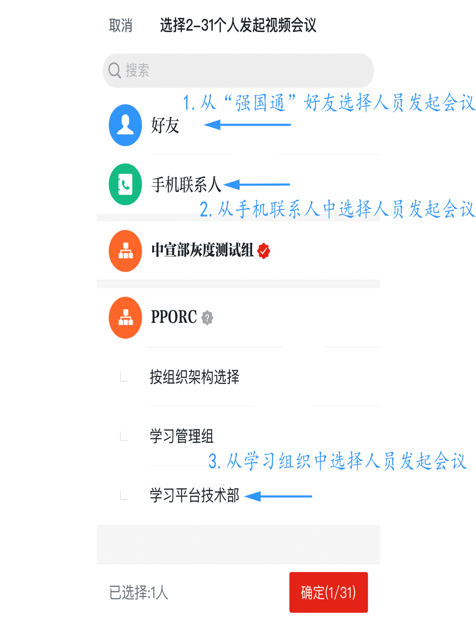
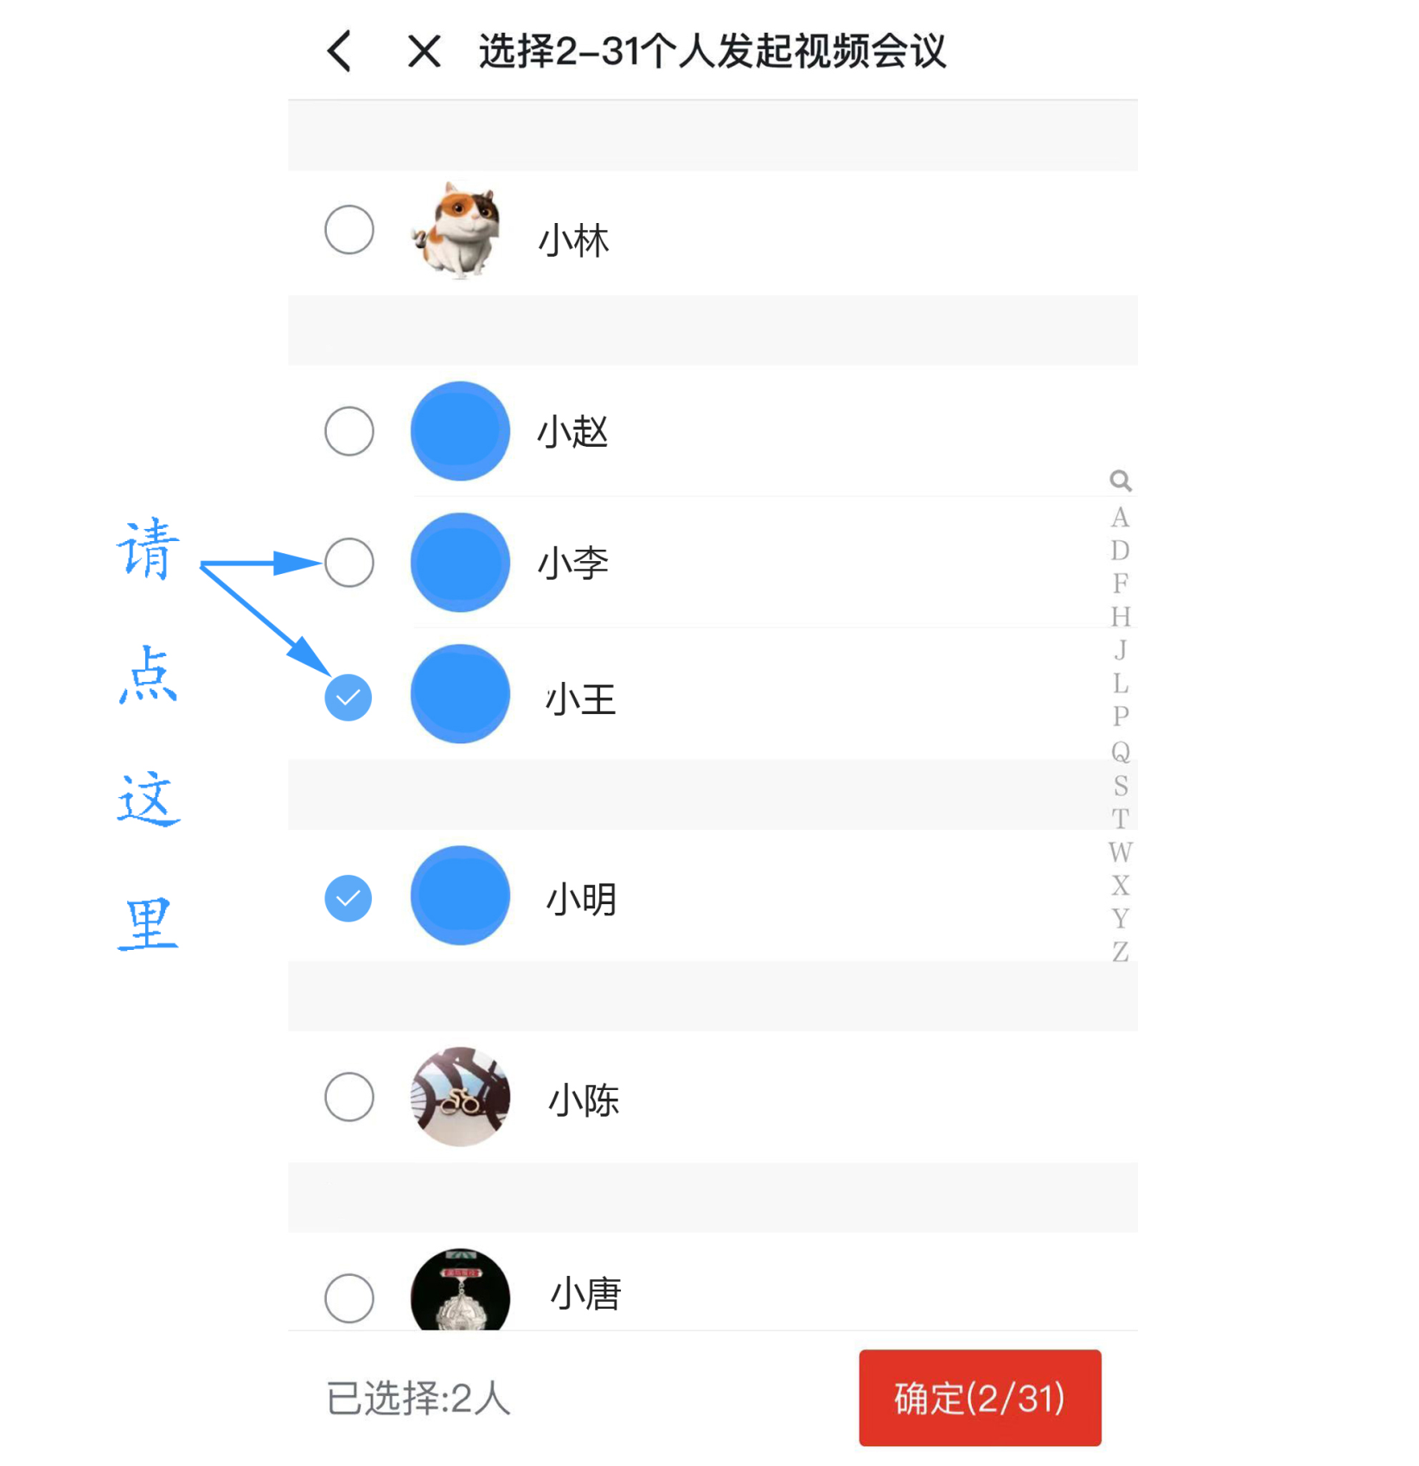
特别提醒：
1.为了确保您可以收到会议呼叫，使用“强国视频会议”之前，请先检查手机设置，看是否打开了通知和权限。检查方法如下：
（1）打开通知：
手机设置→通知管理→学习强国→允许通知
（2）打开权限：
手机设置→权限管理→学习强国→允许自启动、允许后台活动、允许后台弹出界面
2.如果打开通知以后，您还是无法收到会议呼叫，请进行以下操作：
退出并重新进入“学习强国”APP→点击右上角“我的”→点击中间“强国视频会议”图标→找到“正在进行的会议” →点击“进入会议”

另外，向您介绍以下几个实用技巧：
技巧一：如果会议期间手机周围杂音较多，没关系，每个参会人员都可以自由设置自己的话筒和摄像头的开关，您也可以在需要发言时再打开话筒。
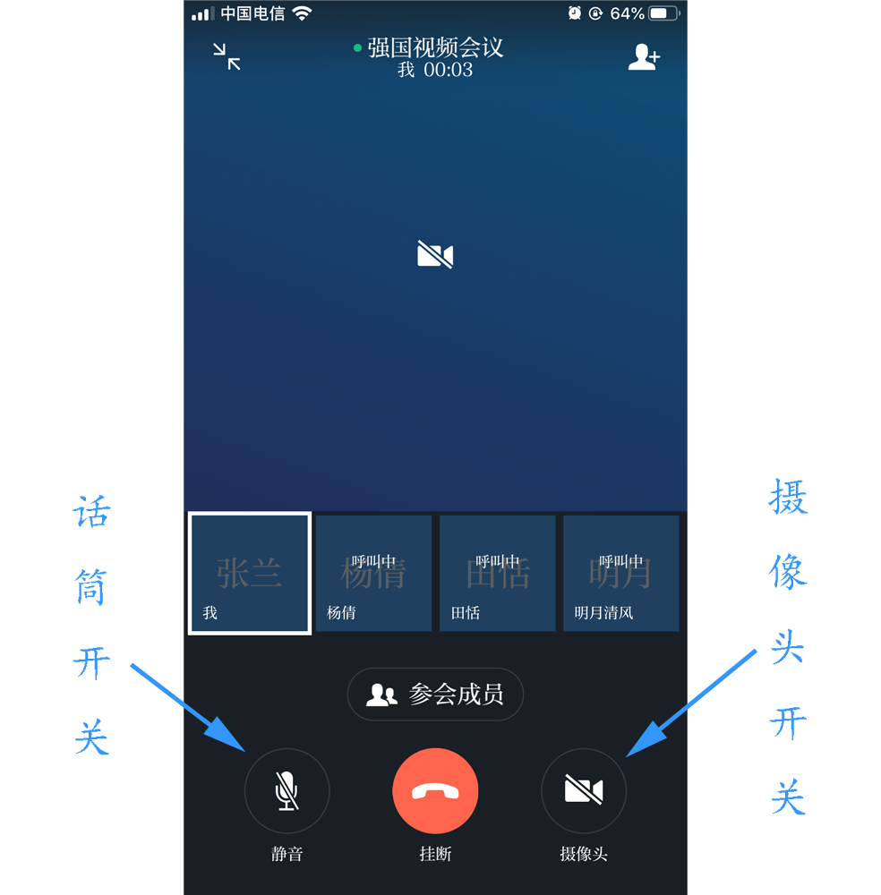

技巧二：如果会议期间您由于网络不稳定、手机没电等各种原因退出了会议，没关系，重新进入“强国视频会议”页面后仍可进入会议。
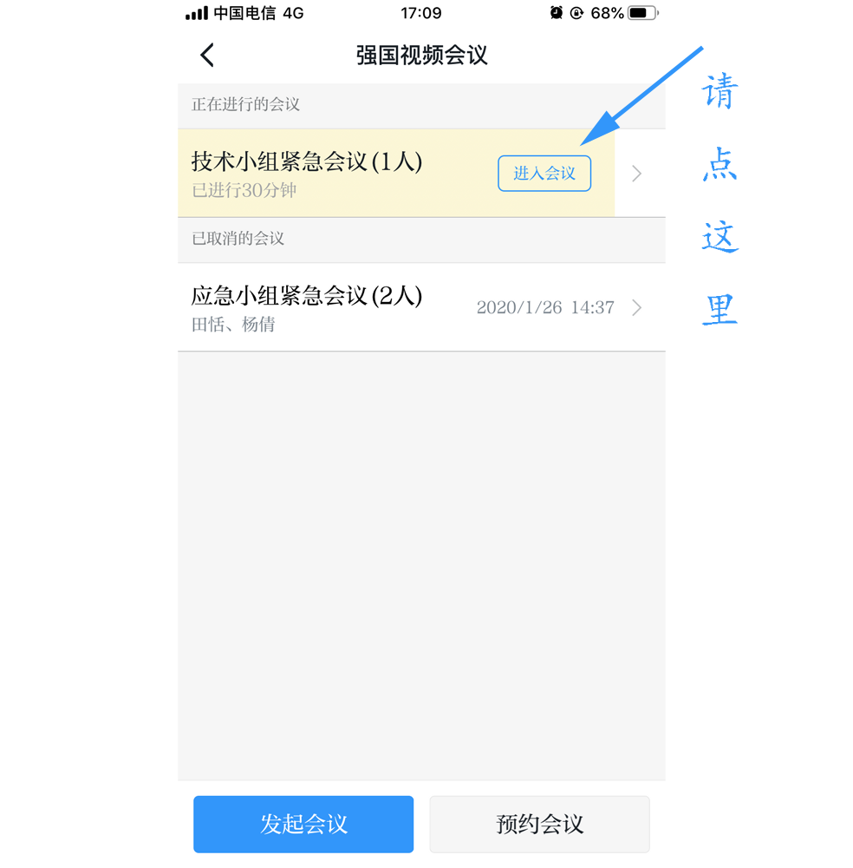

技巧三：如果您想一边参加视频会议一边学习，可点击屏幕左上角的“收起”按钮，将视频缩为小窗口（会议不中断），点击小窗口可再次进入会议画面。
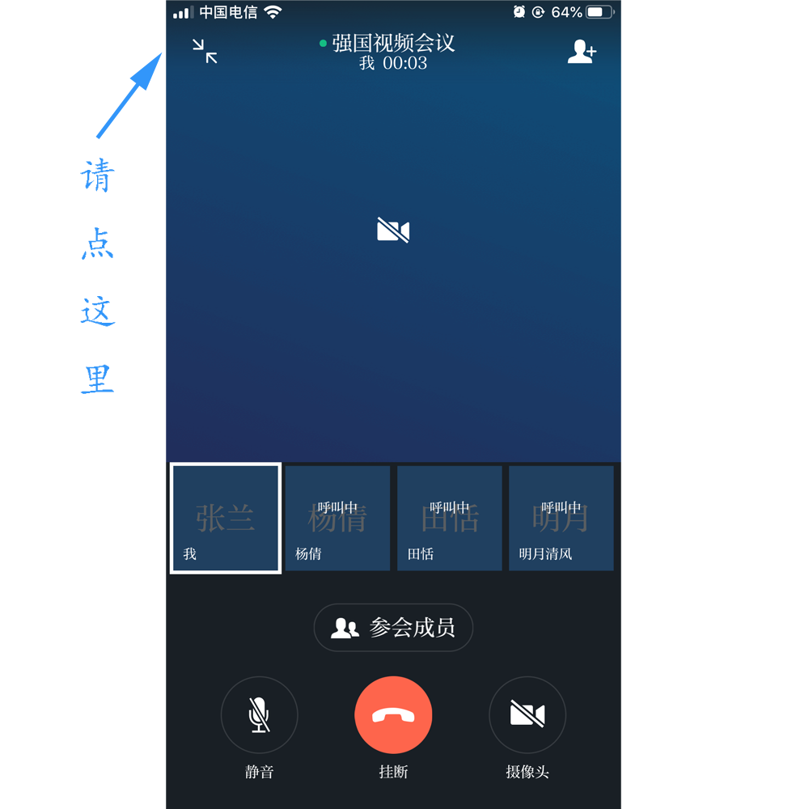
技巧四：会议期间您随时可以增减参会人员、重新呼叫未接听人员。
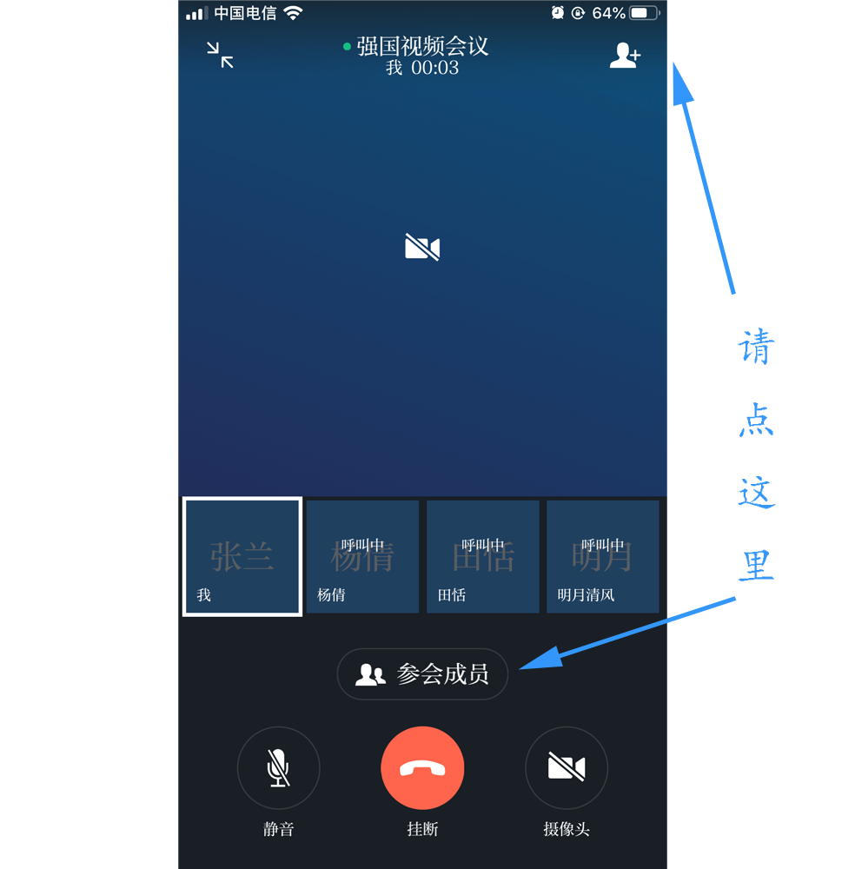
不熟练？多用几次就好了！以上功能免费使用。

